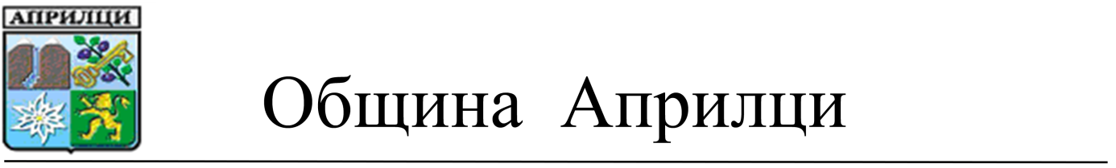

ДО
ОБЩИНСКИТЕ СЪВЕТНИЦИ
ГР. АПРИЛЦИ

П Р Е Д Л О Ж Е Н И Е

ОТ

Д-Р МЛАДЕН ПЕЛОВ – КМЕТ НА ОБЩИНА АПРИЛЦИ

Относно: Заявление с вх. № 956/27.08.2018 г. от Стефан Йонков Стефанов за отпускане на еднократна финансова помощ на сина му Александър Стефанов Стефанов за присъдена златна лира на национален конкурс.

Уважаеми общински съветници,

Предлагам на Вашето внимание следния проект за решение:

На основание чл. 21, ал.1, т. 23 от ЗМСМА, чл. 5, ал. 1, т. 3 от Правилник за отпускане на еднократни финансови помощи на жители на Община Априлци, приет с Решение № 246 от 27.06.2013 г., изменен с Решение № 317 от Протокол № 25/27.04.2017 г. на Общински съвет Априлци

Общински съвет - Априлци

РЕШИ:

Да бъде отпусната еднократна финансова помощ в размер на 200 /двеста/ лева на Александър Стефанов Стефанов.

Приложение: Заявление с вх. № 956/27.08.2018 г.

Д-Р МЛАДЕН ПЕЛОВ
Кмет на Община Априлци

Съгласувал: Ваня Иванова
Секретар на Община Априлци

Изготвил: Надя Берова
Специалист „Туризъм, култура и спорт”

